热管式低温两效海水淡化设备的研制
作 者：穆作平、刘法、耿靖童、陈平平、陶丹
指导教师：郭建章、张选利
所在学校：青岛科技大学 获奖等次：二等奖
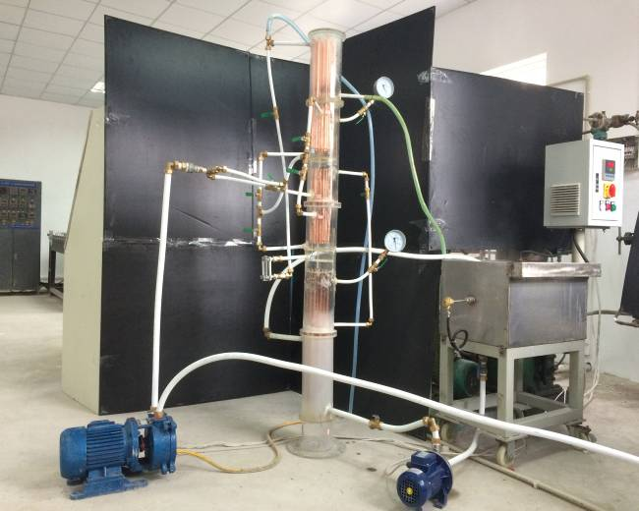
作品简介：热管式低温两效海水淡化设备是一种新型的海水淡化装置，以节能、绿色、环保为前提，采用蒸馏法原理，以船舶、海岛上其他设备的发动机冷却循环水、太阳能热水等低品性热流为热源，以热管为换热载体，在射流真空泵创造的真空环境下，使海水在较低的沸点下进行两效低温蒸馏，生产淡水。设备实物图见右图。
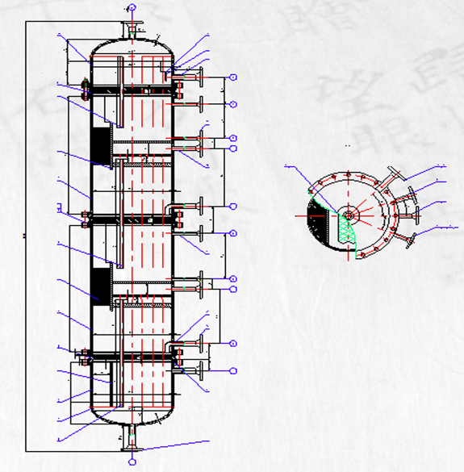
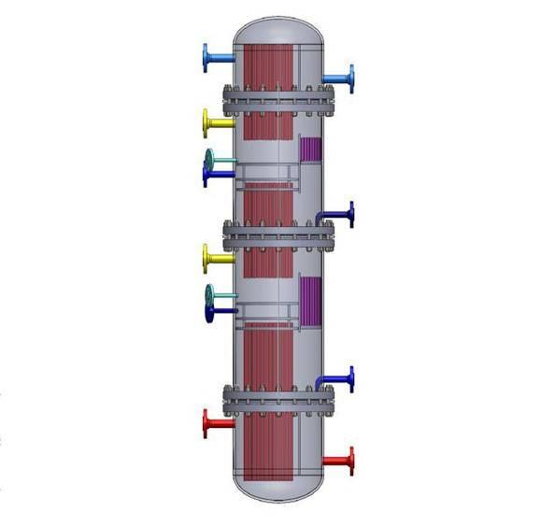
科学性：蒸馏法具有产水品质高寿命长以及对热源要求高等特点，利用其高效性让船舶、海岛上其他设备的发动机冷却循环水、太阳能热水等低品性热流的能量得到充分的利用，并采用竖直热管管外降膜蒸发技术在射流真空泵创造的真空环境下，使海水在50-70℃两效低温蒸馏，达到节能环保的目的同时减少了结垢量和腐蚀量。

创新性：（1）两效海水蒸发技术与工业余热的应用；（2）热管换热技术和射流真空低温蒸发技术的结合；（3）高效传热的竖直热管管外降膜蒸发技术。
实用性：解决远洋船舶、海岛居民及沿海区域的工农业、居民区水资源匮乏问题。

